ПИСАНА ПРИПРЕМА ЗА ПРАКТИЧНО ПРЕДАВАЊЕ
ИЗ
СРПСКОГ ЈЕЗИКА

Општи подаци
Назив школе:
Датум одржавања часа:
Час по реду:
Разред и одељење: | I
Предавач:
Општи методички подаци
Наставни предмет: |  | Српски језик
Наставна јединица: |  | „Цртанка“, Стеван Раичковић
Тип наставног часа: |  | Обрада новог градива
Оперативни задаци часа
Образовни: |  | Стицање основних знања о животу и стваралачком раду песника Стевана Раичковића. Упознавање ученика са песмом „Цртанка“.  Усвајање знања о значењу боја и коришћењу боја за верно приказивање природе. Разумевање песничких слика којима се приказују сликовити описи природе, зелена трава, жуто сунце,плаво небо.  Доживљавање, разумевање и тумачење лирске песме кроз сагледавање природе из перспективе песника, његово виђање и представљање лепоте природе различитим бојама.
Васпитни: |  | Подстицање интересовања за поезију Стевана Раичковића.  Неговање и развијање љубави према лирској песми. Подстицање ученика да кроз песму схвате и увиде лепоту природе и њене чари. Увиђање идеја песника за сликовито приказивање природе различитим бојама у песми „Цртанка“.
Функционални: |  | Мотивисање ученика за рад кроз приказивање различитих слика и разговор о сликама. Развијање способности језичког изражавања ученика кроз разговор о песми „Цртанка“ и богаћење речника тумачењем непознатих речи (цртанка, пловка, проја...). Оспособљавање ученика за истраживачко читање.  Побуђивање смисла за уочавање битних детаља које песник верно приказује повезивањем природе и боја, ради стварања целовите слике о лепоти природе.
Наставне методе: |  | Монолошка метода, метода дијалога, метода самосталног рада ученика, метода рада на тексту
Наставни облици: |  | Фронтални, индивидуални облик
Наставна средства: |  | Читанка, Power Point презентација,
Литература: |  | В.Милатовић, Методика наставе српског језика и књижевности у разредној настави, Учитељсик факултет Универзитета у Београду, Београд, 2011;  Радмила Жежељ – Ралић: Читанка за први разред ОШ, Клет, Београд, 2008.  Др С.Маринковић, С.Марковић, Читанка за први разред основне школе, Креативни центар, Београд, 2005.
Структура и ток часа
Емоционално-интелектуална припрема |  | Након представљања , у циљу мотивације и стварања атмосфере за рад,  приказујем ученицима слику на којој су приказана четири годишња доба. Питам ученике:  Шта је приказано на сликама?(на све четири слике је приказано дрво)  Шта им је заједничко?(исти предео је осликан)  По чему се слике разликују?(разликују се бо боји, на сликама је представљено исто дрво, али у различитим годишњим добима).  Које боје су приказане на сликама?(зелена, бела, жута, браон, сива..)  Због чега су изабране баш те боје?(због годишњег доба које је приказано)  Од чега зависи које боје ће да употреби сликар?(од предмета које слика, од годишњег доба уколико слика природу, од расположења, осећања...)  Шта ви највише волите да цртате и бојите?  Делим ученицима цртеж лептира,(прилог) а њихов задатак је да га обоје.  Са ученицима водим разговор о бојама које су користили да обоје лептира и због чега су употребили баш те боје.  Које боје најчешће користите? Због чега?  Говорим ученицима да као што сликари сликају бојама, песници сликају речима.  Речи имају чаробну моћ. Речима могу да се насликају најлепше слике  Данас ћемо чути како је један песник насликао природу речима.
Најава песме и њена локализација |  | Говорим ученицима да ће на данашњем часу учити песму „Цртанка“. Песму је написао наш познати песник Стеван Раичковића. Пишем на табли назив песме и име писца, а ученици у својим свескама записују исто. Приказујем слику песника Стевана Раичковића.
Саопштавање биографских података о писцу |  | Стеван Раичковић је један од наших значајнијих песника. Његови родитељи су били учитељи који су се због посла стално селили, тако да је песник своје детињство проводио у многим местима у Србији, која су му давала инспирацију за писање. Рано је почео да пише. Са 17 година је објавио своје прве песме. Волео је да посматра природу и да о томе пише. Његове песме су сликовите са доста описа природе. Неке од његових дела ћете учити у старијим разредима. То су: „Кад почне киша да пада“, „Бајка о белом коњу“, „Ко да то буде“, „Недеља у школи“ и многа друга дела.
Изражајно читање  песме |  | Говорим ученицима да ћу им прочитати песму „Цртанка“, а они да пажљиво слушају јер ћемо након читања разговарати о песми. Изражајно читам песму ученицима, а затим следи психолошка пауза.
Разговор о непосредном доживљају и утиску  Истаживачко читање  Тумачење непознатих речи  Анализа песме |  | - Шта вам се посебно допало у песми? Зашто?  - Да сте сте замишљали да се налазите на неком другом месту док сте слушали пему? Које је то место?  Дајем задатак ученицима да у себи прочитају песму, да обрате пажњу на предео који је осликан речима, на боје које се помињу, као и на непознате речи уколико их има.  Цртанка – блок за цртање.  Хартија – комад папира  Пловка – патка, то су птице које су оспособљене за пливање и роњење у води. (слика пловке)  Проја – кукурузни хлеб.  О чему се говори у овој песми?  (У песми се говори о природи коју је осликао сликар)  Шта је цртанака? (Цртанка је блок за цртање)  Шта је потребно сликару за цртанку?(прибор за цртање, сликање)  Колико хартија тражи сликар?(две, три хартије)  Које боје користи песник?(жету, плаву, зелену, црвену, белу, црну)  Зашто су изабране баш те боје?(зато што је песник хтео баш тим бојама да представи своју цртанку)  Да ли бисте ви користили боје које је користио песник, или бисте користили неку другу боје за вашу цртанку? Због чега?  Шта је жутом бојом обојено у песми?  Шта сте ви жутом бојом представили на цртежу?(лептир, цвет)  Која боја може да позлати?(жута) Зашто?(зато што подсећа на злато)  Зашто сликар тражи плаву боју?  Шта се још може представити плавом бојом? (цвет, река, поток, лопта...)  Зашто је сликару потребна зелена боја?(зелена боја му је потребна због траве, листова на дрвету)  У ком годишњем добу су на дрвећу зелени листови?(у пролећу, лету)  Када сте долазили у школу данас које сте боје приметили у природи?  Какво расположење у вама изазивају те боје?  Шта сликар боји црвено? (сликар црвеном бојом боји цреп на крову, лубеницу, лице)  Када је лице црвено?(када се особа постиди, када је љута, када јој је хладно, вруће, када је заљубљена, када уради нешто погрешно)  Када је вама лице црвено? (Да ли сте се некада нашли у ситуацији да сте због нечега поцрвенели?)  Сликар белом бојом боји цвет и две грудве. Зашто је одабрао белу боју да обоји баш то? Који цвет, беле боје, је весник пролећа и сада га можемо наћи у природи?(висибаба)  Знате ли још неки цвет беле боје?(бела рада)  Којом бојом сте ви обојили цвет? Зашто сте изабрали баш ту боју?  Знате ли шта је срна?(то је женка јелена)  Које је боје срна?(показујем слику срне)  Шта значи тачка у овој песми? (тачка означава крај)  Да ли бисте ви нешто још додали, нацртали у цртанку из песме? Шта би то било?  Којим бојама бисте то представили?  Због чега је песник искористио толико боја да представи природу?  Како би изгледала природа када бисмо је представили једном бојом?  Видели смо на почетку часа да се природа мења са годишњим добима. Док је зими све бело, у пролећу се природа буди, има много боја, све цвета. Управо је такву природу представио и песник.  Природа нам доноси много радости и омогућава нам да уживамо у њеној лепоти. Уживајмо у природи и њеним красним бојама.
Синтеза  Самостални рад ученика |  | Неко од ученика изражајно чита песму.  Говорим ученицима да ћу им поделити радни лист и да је њихов задатак да поред сваке слике напишу по две особине, речи којима би описали задате појмове, али да то не буду боје. Након тога ученици читају своје одговоре, а затим боје слике.

Прилог 1

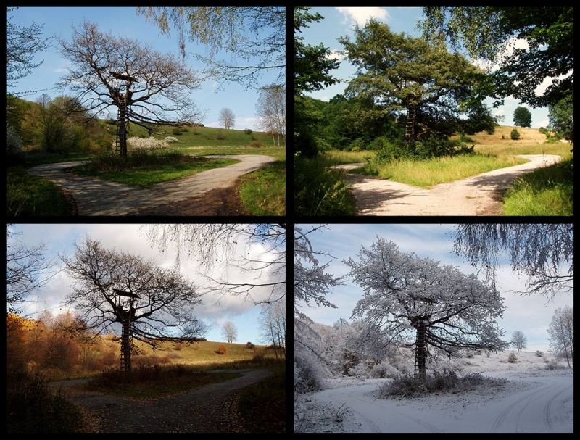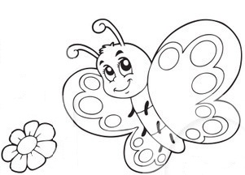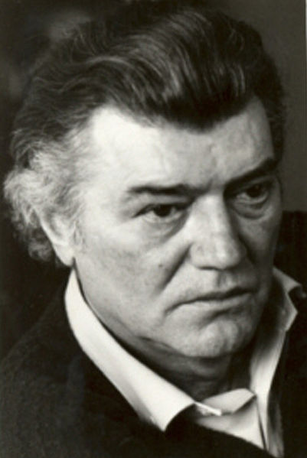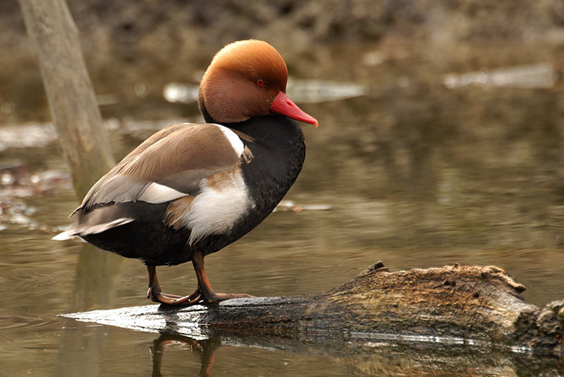

Изглед ученичке свеске

Цртанка

Стеван Раичковић

Природа нам доноси много радости и омогућава нам да уживамо у њеној лепоти. Уживајмо у природи и њеним красним бојама.

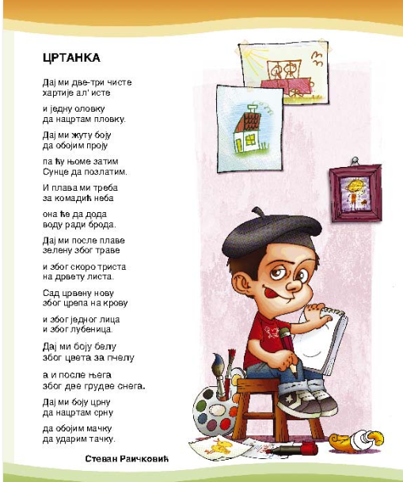

Поред сваке слике напиши по две речи којима би описао задати појам, а да то није боја.

________________   
 

